ПИС-ПИ-3
Лекция 11

Web Socket

- WebSocket: протокол прикладного уровня, поверх TCP-соединения, для организации полнодуплексного low-latency (с низкой задержкой, быстрореагирующий 30-100 ms RTT (Round Trip Time – прохождение сигнала туда и обратно)) канала связи (с постоянным соединением) между клиентом (обычно web-браузером) и сервером. Описан в RFC 6455 (2011, основной), RFC 7692(сжатие), RFC 7118 (WebSocket для SIP – Session Initiation Protocol). WebSocket JavaScript API стандартизирован W3C в HTML5.
- WebSocket: Соединение через HTTP-запрос с апгрейдом до WebSocket (процедура Handshake). Соединение остается открытым до тех пор, пока одна из сторон не закроет соединение. Использует порты 80, 443; схемы ws (80) и wss (443); обмен данными осуществляется кадрами (frames): с текстовыми (UTF-8), бинарными данным, ping/pong, close; кадры имеют заголовки (2-14 байт)
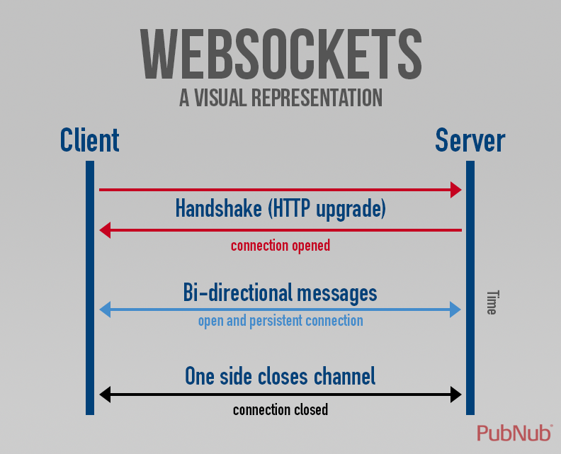
- WebSocket: схема handshake
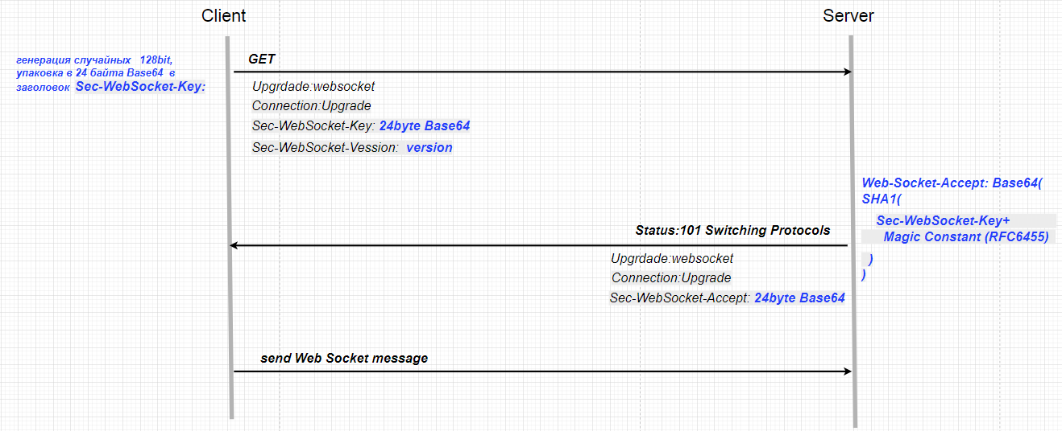
- WebSocket: Heartbeats: ping/pong – механизм проверки соединения; reconnection – механизм восстановления соединения клиента с сервером (с задержкой back off).
- WebSocket: WebSocket – GO-сервер, upgrade, read/write, client closed (err = 1000 normal)
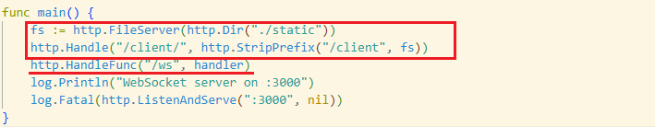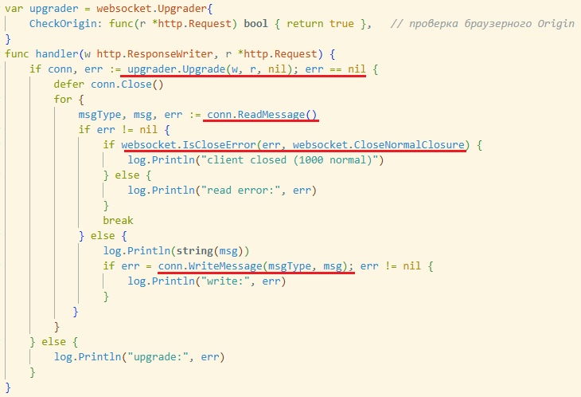

- WebSocket: WebSocket – GO-client, connection, read/write, close
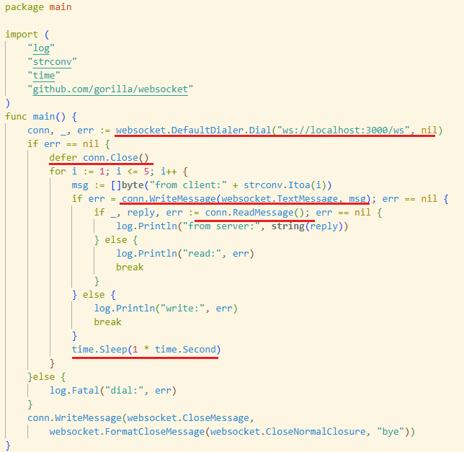
- WebSocket: WebSocket – JS-client, connection, read/write, close
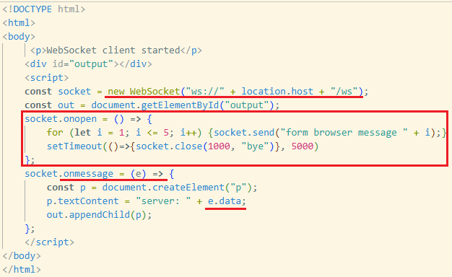
- КОНЕЦ

